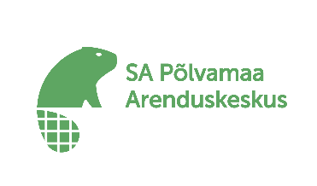

**Avaliku ürituse kooskõlastus**

SA Põlvamaa Arenduskeskus soovib 18. augustil 2024 korraldada Kanepi vallas Karilatsi külas Karilatsi Vabaõhumuuseumi territooriumil traditsioonilise ürituse nimega „Ökofestival“. Käesolevaga palume kooskõlastust avaliku ürituse toimumisele.

Üritust korraldab: SA Põlvamaa Arenduskeskus

Aadress: Kesk 20, Põlva

Reg nr: 90007508

Ürituse nimi: Ökofestival

Toimumise koht: Karilatsi Vabaõhumuuseum, Karilatsi küla

Toimumise aeg: 18.08.2024 kella 9:00-16:00

Eeldatav külastajate arv: 4000-5000

Vastutava isiku nimi: Lennart Liba, 5165863, lennart.liba@polvamaa.ee

Ürituse kirjeldus: Omatoodangu laat koos kontsertprogrammi ja õpitubadega. Lõplik programm valmib juuni keskpaigaks.

Alkoholi müük: Ökofestivalil on lubatud müüa ainult käsitöö ja väikepruulijate toodangut (õlu, siider, vein) ning keelatud on kange alkoholi müük. Müüjad vastutavad ise kohustuslike lubade olemasolu eest. Kauplejaks kandideerimine kestab kuni juuni lõpuni. Osalevate müüjate nimekiri avaldadakse Ökofestivali kodulehel [www.ecofest.ee](http://www.ecofest.ee).

Maa- ja teeomanike kooskõlastused: Territooriumi haldava Võru Instituudiga sõlmitakse muuseumi territooriumi kasutamiseks leping. Transpordiameti Lõuna regiooni saadetakse ajutine liiklusskeem kooskõlastamiseks (hõlmab kiiruspiiranguid ja peatumiskeelu alasid).

Turvalisuse tagamise garantii: lepingu alusel vastutavad liiklusreguleerijad ja korraldaja.

Lugupidamisega

Lennart Liba

SA Põlvamaa Arenduskeskus juhataja

/allkirjastatud digitaalselt/